Pressemelding fra Lyngdal kommune

Opplagsavtale med stor betydning for hele kommunen

I en periode der store deler av næringslivet i Lyngdal opplever en krevende og hardt presset økonomisk situasjon, er den nye opplags-avtalen kommunen nå bokstavelig talt har fått i havn gull verdt.
«Denne avtalen har stor betydning for Lyngdal kommune. Men den får også store positive ringvirkninger for næringslivet lokalt», sier ordfører Jan Kristensen og kommunalsjef for næring, Kristine Valborgland.
Første skip kommer fredag
Avtalen ble offentliggjort under en pressekonferanse i Lyngdal rådhus tirsdag 21. april. Allerede natt til fredag 24. april er det første skipet ventet å ankomme Rosfjorden. Deretter følger et nytt fartøy senere samme dag, mens et tredje ankommer i løpet av lørdag 25. april. Tidlig i mai vil det fjerde fartøyet bli loset inn fjorden. Innen sommeren vil i alt ni skip ligge i opplag.
Der blir de liggende i opplag i påvente av at den globale korona-krisen skal avta og aktiviteten kan gjenopptas. Ifølge kommunalsjef Kristine Valborgland er alle disse fartøyene spesialskip for frakt av biler og maskindeler fra Asia til Europa. De største nesten 230 meter lange.
«Nå er det jo som alle vet en verdensomspennende økonomisk tilbakegang, og bilindustrien står omtrent stille. Da er også disse fartøyene uten oppdrag», sier Valborgland som forklaring på at skipene nå har satt kursen for Lyngdal.
Store ringvirkninger
Hun ser fram til at fartøyene i nær framtid skal ankre opp i Rosfjorden. For Lyngdal kommune betyr dette høyst kjærkomne inntekter. Men Valborgland er aller mest opptatt av ringvirkningene denne avtalen kan få for det lokale næringslivet. Blant annet skal alle fartøyene påkobles landstrøm. Foreløpig er det usikkert om båtene vil ha mannskap ombord i opplagsperioden. Har de det vil også dette bety en del for butikker og andre virksomheter.
«Avhengig av hva som skal gjøres med skipene mens de er i opplag, kan ringvirkningene være betydelige», sier hun.

Lyngdal havn har i alt 13 opplagsplasser. Nå blir de ni største bortleid på ubestemt tid. De fire andre er tiltenkt mindre fartøy, som eksempelvis supplybåter, og er jevnlig i bruk.
Planlagt og ønsket
«Nå er det ikke noe nytt at det ligger fartøy i opplag i Rosfjorden. Men at det ankrer opp ni fartøy av denne størrelsen har vel knapt skjedd før», sier ordfører Jan Kristensen.
«Jeg har stor forståelse for at ikke alle de som bor langs fjorden er like begeistret for dette. Men området er regulert til opplag, så dette er planlagt og ønsket virksomhet, og en næring med en lang historie i Lyngdal. Dette gir viktige inntekter, som igjen kan brukes til videreutvikling av havneområdene våre, og økte inntekter for næringslivet», sier Valborgland.
Både Valborgland og Kristensen er i tillegg opptatt av at dette også er en del av den dugnaden alle må yte i den krevende situasjonen man nå har både lokalt, nasjonalt og globalt.
- Avtalen er kommet i havn gjennom samarbeid med kommunens skipsdagent, Richard Buch Jr. AS.

Så mye er avtalen verdt:
For Lyngdal kommune betyr denne avtalen over en halv million kroner i månedlige inntekter. Når alle ni skipene er i opplag.
I tillegg kommer positive ringvirkninger for næringslivet mens båtene ligger i opplag. Kjøp av varer og tjenester fra lokalt næringsliv, blant annet mat, overnatting, nødvendig service og vedlikehold på fartøyene, los- og fortøyningstjenester mm.
Dette er skipet som kommer fredag morgen:
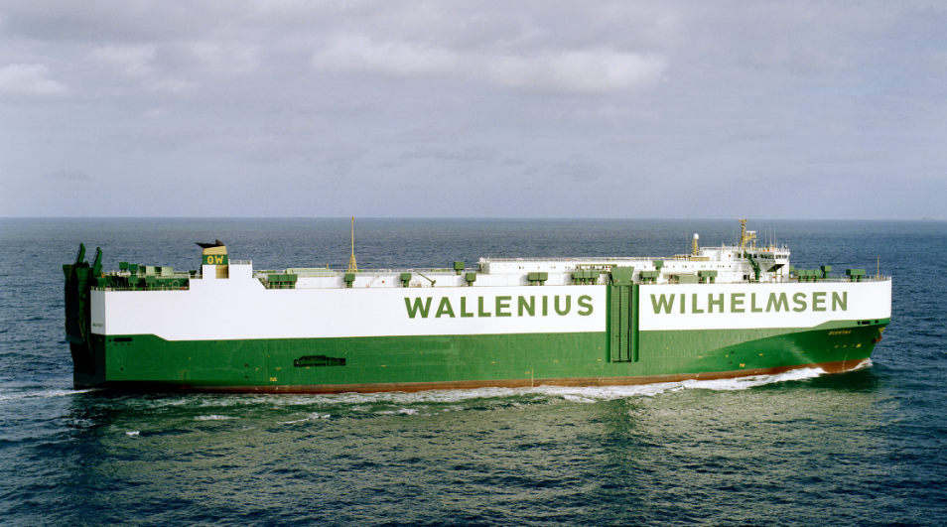

MV Elektra er skipet som er ventet å ankomme Rosfjorden tidlig fredag morgen. Skipet går vanligvis med biler og maskiner mellom Asia og Europa, men på grunn av korona-situasjonen har markedet mer eller mindre forsvunnet. For å begrense kostnadene velger da rederiet å legge skipene i opplag. De andre skipene som kommer er mer eller mindre identiske med dette fartøyet.
MV Elektra er nærmere 230 meter langt, og kan ta ombord 7200 biler fordelt over 13 dekk på til sammen 63 000 kvadratmeter!

